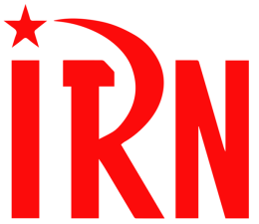

International Red Newsletter

希腊共产党关于乌克兰战争谈判的声明 1

把英雄当成恶棍：捷克禁止共产主义 3

阿塞拜疆：战争、石油与共产主义者的任务 9

叙利亚共产党反对傀儡政权的声明 17

2025年第17期

2025年9月8日

重要声明

本刊指定发布渠道为邮件推送和网站IRN.red，目前未参与任何社交平台账号的运营与活动。

允许在互联网上转载、复制、传播本刊内容，无需授权。转载时建议注明出处：IRN.red

订阅方式

以下三种方式，选择一种即可：

1.扫描二维码填写您的邮箱



（如无法提交，请在空白处点击再试）

2.进入以下链接填写您的邮箱

<https://cloud.seatable.cn/dtable/forms/ff203a21-e739-4321-bb63-3d9665873695/>

3.用您的邮箱发送“订阅”至irn3000@outlook.com

# 希腊共产党关于乌克兰战争谈判的声明

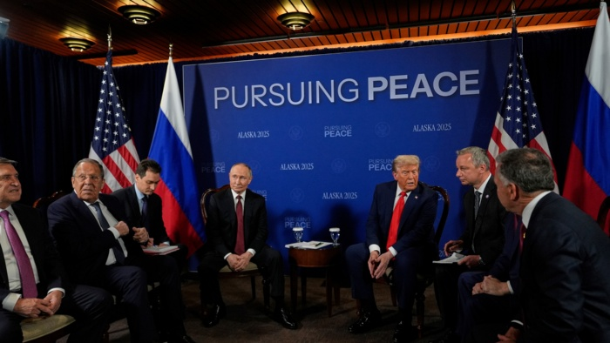

来源：希腊共产党网站

日期：2025年8月20日

链接：<https://inter.kke.gr/en/articles/Statement-on-the-negotiations-regarding-the-war-in-Ukraine/>

希腊共产党中央委员会新闻办公室

关于乌克兰战争谈判的声明

在直播镜头下，应对乌克兰的杀戮负责的那些人正在讨价还价。这场谈判并不会给人民带来任何积极结果，也并不致力于“创造和平”、“停止流血”——这种幌子简直是一种挑衅。相反，谈判关注的是分割领土、“保障安全”——换句话说，如何解决北约和俄罗斯两方势力在乌克兰领土上的政治军事力量的相互关系问题——以及大型垄断组织的商业行为和军火协议。

据说，这是由“价值观差异”划分出来的的两个阵营，分别是“自由派”和“威权派”，“历史正确的一边”和“历史错误的一边”。然而，这两个阵营现在却坐在同一张桌子前，用各国人民的鲜血涂画地图和边界，分割他们的城市、村庄、家园和自然财富，以及乌克兰重建项目这块“大蛋糕”，尽管乌克兰就是被这两个阵营的战争摧毁的。

不论接下来的日子里事态怎样发展，不论达成怎样的妥协，都注定是脆弱的，无法改变事态升级的大方向。这是因为，在争夺世界霸权的冲突条件下，造成大规模敌对行为的原因仍然存在。

有鉴于此，对于这出战争贩子们上演的令人反感的剧目，在每天仍有人在前线倒下的情况下，我们的人民没有兴趣继续充当“观众”。现在需要的是：加强群众行动；开展斗争，阻止希腊继续以各种方式参与帝国主义战争；阻止任何以所谓北约、欧盟安全保障的名义向乌克兰派兵的想法；停止向泽连斯基政府提供军事援助；更加坚决地声援受帝国主义战争摧残的各国人民；与此同时，还必须加强反对这些战争的根源的斗争。

# 把英雄当成恶棍：捷克禁止共产主义

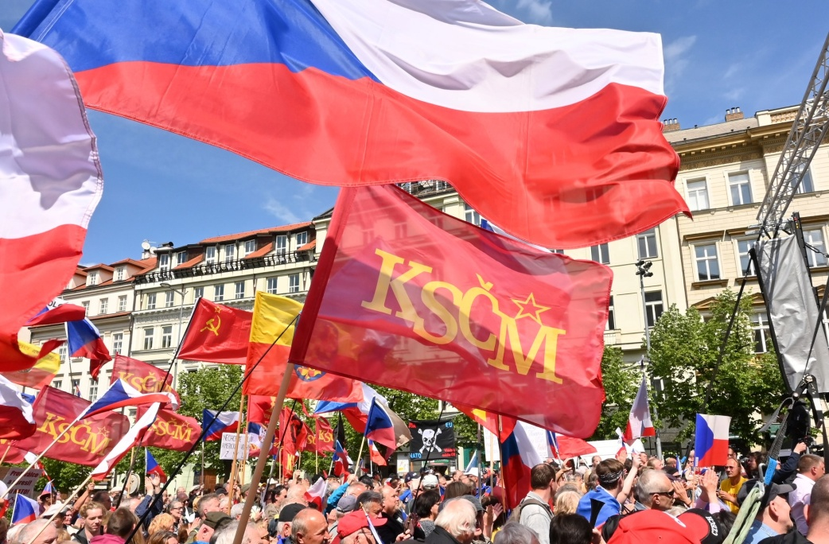

来源：英国共产党“晨星报”网站

日期：2025年7月5日

链接：<https://morningstaronline.co.uk/article/heroes-become-villains-czech-republic-moves-outlaw-communism>

“他们是我们的英雄。”在布拉格的奥尔沙尼（Olsany）公墓，奥尔加·塞梅洛娃（Olga Semelova）正在为一座少有人光顾的纪念碑清扫落叶。

在少年时代，她曾是反法西斯抵抗组织的成员。对她而言，这座简朴的公墓上的铭文不只是一个名单，更是关于她所认识的那些活生生的人们的回忆。在战后的捷克斯洛伐克社会主义建设中，她曾和这些人共同工作。曾经，在旗帜和灯光下，他们安息于国家纪念馆的宏伟大理石厅中。

在1989年的反革命事件后，他们被草率地移出大厅，他们的墓碑被公然破坏，他们的骨灰则被混在一起重新葬在这片平平无奇的区域。然而在此之后，他们仍未获得安宁，因为右翼和新法西斯团体一直把这座纪念碑当作目标，一次又一次地污损纪念碑，朝它泼洒红漆。

与这种待遇形成鲜明对比的是，几百码外的前总理扬·西罗维（Jan Syrovy）的墓地反而受人崇敬，而他是实施《慕尼黑协定》的同谋者之一；2005年在城市另一头新建的纳粹合作者埃米尔·哈查（Emil Hacha）的纪念碑也是如此，他还被赋予了越来越多的荣誉头衔。

过去正在被重写：白的变成了黑的，黑的变成了白的。由俄罗斯投敌分子组成的、与纳粹一同战斗的弗拉索夫（Vlasov）的军队被尊为布拉格的“真正解放者”，他们于1945年5月向西逃窜，试图向由巴顿率领的正在前进的美军投降；由极端民族主义者和法西斯分子组成的“狼人”（werewolf）匪帮曾在战后数月中实施了残酷的恐怖主义行动，但现在却被平反和纪念，那些为击败“狼人”而倒下的捷克和斯洛伐克的国境卫士们却被贬低。

欧盟将私有财产权列为不可剥夺的“人权”，实际上是在给进步政府的国有化计划定罪。欧盟还颁布法律禁令，明确把共产主义和法西斯主义并列起来，说它们是玷污20世纪欧洲历史的、使之失去人性的“孪生的极权主义之恶”。

正是在此背景下，彼得·菲亚拉（Petr Fiala）的右翼执政联盟起草了将捷克和摩拉维亚共产党（Communist Party of Bohemia and Moravia (KSCM)）定为非法的法律。2025年5月30日，众议院通过了捷克《刑法》的修正案，其中规定对“支持和鼓动共产主义运动”的行为最高可判处10年监禁。如果参议院不否决该法案，总统也在随后完成签署，那么它将从2026年1月1日起发挥完整效力。

然而，正如彼得拉·普罗克萨诺娃（Petra Proksanova）所说，“这一法案的措辞非常模糊，就连那些提交、批准它的人也无法合理地解释它禁止的到底是什么”。普罗克萨诺娃是捷克和摩拉维亚共产党青年委员会的负责人，也是下次选举中反资本主义、反削减开支的“够了！”联盟（Stacilo!）的领导人。

“这部法案有许多不同版本的解释：也许它会禁止展示镰刀锤子等共产主义标志，或是将共产主义运动组织的公共活动定为非法，亦或是质疑捷摩共的合法性。”

如果把这种逻辑极端化，那么一旦有人试图从正面视角解读雅罗斯拉夫·哈谢克（Jaroslav Hasek）和伊日·沃尔凯尔（Jiri Wolker）的文学作品和诗作，或者欣赏马克斯·什瓦宾斯基（Max Svabinsky）在战后创作的油画，又或者称赞尤利乌斯·伏契克 （Julius Fucik）和扬·斯维尔马（Jan Sverma）在战争期间领导的抵抗运动的英雄主义，都可能遭到起诉。

由此看来，比起来自主流欧洲左翼的对手们，今天的自由派极权主义者正在更加严肃地进行文化和历史建构方面的战争。

然而，彼得拉对此并不感到震惊，她很明白背后的利害关系。她说：“你必须明白，过去35年里，在捷克的文化、政治和学术生活中，反共主义一直占据主导地位。过去也曾有人严肃地试图取缔共产党。政府甚至设法对共产主义青年团实施了禁令。在我们进行了漫长、困难但始终坚持原则的基层斗争后，这个禁令才被取消。

“捷摩共虽然遭受着持续的政治压力，但仍然是我国最大的政党之一，在由选举产生的地方机构、地区议会和欧洲议会中都有我们的代表。今天，它是反对派和反政府运动中的核心力量。显然，这项计划中的法案将被用于打击对现政府来说最有战斗性的反对派，即共产党人，让他们噤声。

“对于当前这个由彼得·菲亚拉领导的反人民政府及其反社会的、好战的政策，捷摩共采取了非常激进的反对立场。我们不同意削减社会开支的政策，不同意毁灭工人权利、提高退休年龄的《劳动法》修正案。我们正在为争取免费的公共教育和医疗、公共住房的大规模建设而战斗。公共住房的大规模建设将能够解决困扰全国的地方性住房危机。

“在国际政治方面，我们努力争取捷克共和国退出侵略性的北约军事协定，并让我国公民能够通过公投决定是否退出欧盟。与此形成对比的是，在多个欧洲国家，反共运动又掀起了一股新的热潮。

“捷摩共在上一次议会选举中失利，但很快恢复了起来，并通过参与自己发起的‘够了！’基层运动，在最近的欧洲议会选举、波希米亚和摩拉维亚各地的地区议会选举中取得成功。实际上，我们在地方政府中的代表人数增加了两倍。在捷克的这种具体情况下，这一轮新的反共攻击显然与此有关。

“现在，我们正在进行准备，希望在10月初的议会选举中再次取得类似的成功。有鉴于此，这项计划中的禁令明显是现政府试图玷污我们的名声、阻止我们的进展而公然采取的战术。

“作为共产党，我们十分严肃地对待最近这场法律方面的进攻。因此，我们正在为复杂的法律战做准备。

“与此同时，我们也正在尝试动员公众反对这场反民主运动，向他们解释为何很有必要和共产党人站在一起保卫我们残存的民主权利和自由。正如我们之前提到的那样，这一整个问题在国际上引起了强烈的反响。

“因此，我们正在尝试提高全欧洲和进步世界的认识，让人们明白我国目前的事态发展。在当前事件的背景下，我们十分感谢全世界共产党、工人党和许多热心关心局势的其他组织、运动和个人对我们的声援。

“未来决不属于那些攥紧权力、囤积财富的黑暗反动势力，而是属于这样的人们：针对当前建立在剥削、压迫和战争基础上的局势，他们代表着清晰的社会主义替代方案。因此我们坚信，任何镇压和迫害都永远无法让我们共产党人沉默。”

在20世纪30年代，捷克人民被西方自由民主国家背叛，任由法西斯主义宰割。今天的情况何其相似！墓园石碑上的树叶被风吹散，显现出了代表胜利的历史铭文。此时，奥尔加·塞梅洛娃和彼得拉·普罗克萨诺娃都明白，社会主义既是希望，也是未来跳动的心脏。

# 阿塞拜疆：战争、石油与共产主义者的任务

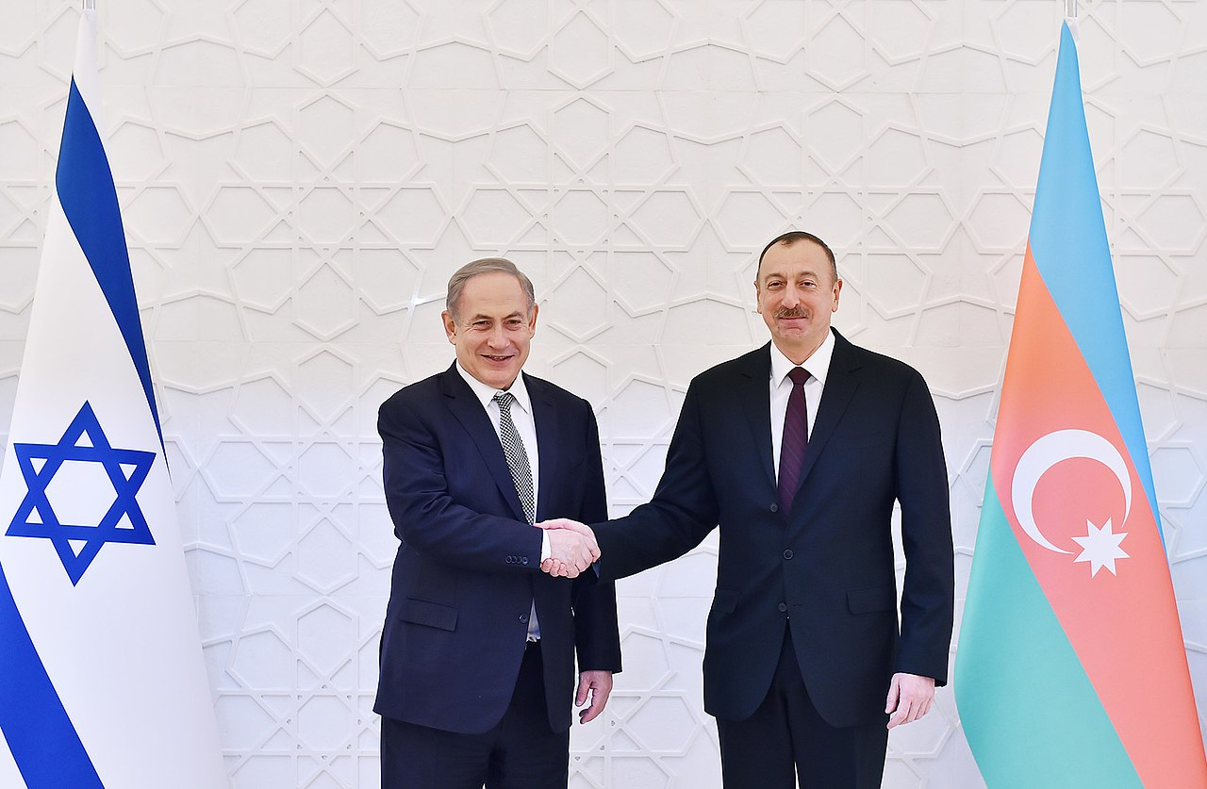

来源：革命共产国际“保卫马克思主义”网站

日期：2024年11月15日

题图：阿塞拜疆总统伊利哈姆·阿利耶夫会见以色列总理本雅明·内塔尼亚胡。

链接：<https://marxist.com/azerbaijan-war-oil-and-the-tasks-of-the-communists.htm>

原编者按：我们收到了阿塞拜疆一群年轻共产主义者的来信，我们很高兴在此重新发布这封来信，并且相信这将引起我们读者的极大兴趣，因为这封信为我们提供了关于该国当前局势的非常有趣的见解。

阿塞拜疆当前的形势是由战争和帝国主义所定义的。统治阶级利用好战的民族主义和赤裸裸的镇压来巩固其地位，从本国强大的石油和天然气部门所带来的收入中攫取丰厚利润，并支持以色列在国外的屠杀行径；与此同时，大多数阿塞拜疆人却面临着贫困与动荡。

阿塞拜疆的经济几乎完全（91%）依赖于能源出口，它利用这一点在俄罗斯和西方之间取得平衡。阿塞拜疆政府效仿之前的阿联酋，主动承办即将召开的第29届联合国气候变化大会（COP29），从而帮助“漂绿”污染行业，同时对改变自身破坏环境的行为没有任何兴趣。

阿塞拜疆在许多领域（尤其是在军事事务上）被认为是莫斯科事实上的盟友，但它还通过像英国石油公司（British Petroleum）这样的大型能源公司从西方帝国主义那里获得了大量的投资。讽刺的是，欧洲从阿塞拜疆拥有的位于土耳其西部的STAR炼油厂购买的大部分海运石油产品，实际上都源自俄罗斯。

起初，乌克兰战争对阿塞拜疆最重要的能源部门造成了一定打击，迫使其重新规划远离黑海的管道输送路线。但这一情况现在已经稳定，阿塞拜疆的经济加速增长，在2024年上半年同比增长了4.3%。

尽管遭受了此次打击，阿塞拜疆的最低工资仍然创下了我国历史上的新高——每月345马纳特（203美元）。而这一数字还是太低了，特别是在2022年以来高通胀的背景下。阿塞拜疆人还同时面临着工作时间过长、工作场所保护缺失的境况。此外，虽然我国一半的劳动人口月收入少于410马纳特（241美元），但平均月工资却是997马纳特（586美元），这证明了严重不平等的存在。更不用提各级政府中猖獗的腐败了。

纳戈尔诺-卡拉巴赫

纳戈尔诺-卡拉巴赫冲突自1988年在阿塞拜疆和亚美尼亚之间爆发以来，已经导致两国数以万计的民众成为难民，流离失所，数千平民死于冲突。亚美尼亚部队占领了主要由土耳其人和库尔德人居住的七个行政区，并使这些地方的人口锐减。

纳卡冲突迫使数十万阿塞拜疆人逃离家园，导致了涌向巴库的大规模移民，从而造成了人为的城市化。尽管官方报告称阿塞拜疆拥有超过1000万人口，但独立经济学家估计阿塞拜疆人口仅在600万到700万之间，而其中有近一半的人口集中在巴库及其周边。

这大大加剧了这些地区的严重危机。这些危机起源于阿塞拜疆脱离苏联所带来的经济冲击以及地方政府的不作为，这些情况导致了首都以外数百万个工作岗位的消失。

尽管对停火协议的违反在30年间时有发生，但从2020年到2023年，阿塞拜疆发动了军事进攻，收复了全部七个地区，并将主要由亚美尼亚人居住的原纳戈尔诺-卡拉巴赫自治州置于阿塞拜疆控制之下。这次冲突在去年的一起新罪行中达到了顶点，那便是对亚美尼亚人口的全面种族清洗，而国际帝国主义对此却完全保持沉默。

战争极大地巩固了伊利哈姆·阿利耶夫（Ilham Aliyev）的政权。在阿塞拜疆，反战的、左翼的反对派力量非常有限，而传统的反对派团体自20世纪90年代阿塞拜疆输掉第一次纳卡战争以来，就一直关注着纳卡地区。最近阿塞拜疆在纳卡冲突中取得的决定性胜利，以及从纳卡地区驱逐亚美尼亚人的种族清洗，使传统反对派失去了他们攻击现政权最常用的论调，并导致了民族沙文主义的兴起。政府垄断了这一情绪，使其能够暂时从真正的问题上转移一部分群众的注意力。

镇压

与此同时，自2020年以来，新冠病毒管制措施增强了政府镇压异议的能力。尽管全球都已停止实施疫情管制措施，但阿塞拜疆的边境却仍以防控新冠疫情为借口对本国公民关闭，预计这将至少持续到2025年。

2022年，阿塞拜疆橡皮图章式的议会修改了《政党法》，对未能履行“国际义务”的政治组织施加了前所未有的限制。其中一项要求是，一个政党必须有至少5000名成员才能正式注册，而任何少于4500名成员的政党都将被解散。此外，任何未经官方登记的政治活动都将被禁止。结果，我国59个活跃政党中有31个被迫关闭。

阿塞拜疆的政党官员一直不断遭到逮捕和迫害。其中民族主义的阿塞拜疆人民阵线党（Azerbaijan Popular Front Party (AXCP)）和伊斯兰主义的穆斯林团结运动（Muslim Unity Movement）更是成为了特别关注和频繁镇压的目标。一个最近的例子是对人民阵线党主席阿里·卡里姆利（Ali Karimli）提起的刑事指控。而穆斯林团结运动的领导人自2015年以来便一直被监禁。

最近的逮捕浪潮不仅局限于政治党派，还波及到了批评当局的民间社会活动人士。参与选举监督的阿纳尔·马马德利（Anar Mammadli），以及一个议会监督平台的负责人伊姆兰·阿利耶夫（Imran Aliyev）等重要人物也遭到了拘捕。

在镇压进一步加剧的2023年11月至2024年1月期间，阿布扎斯媒体（Abzas Media）的五名记者和一名管理人员被逮捕。他们目前面临最高八年的监禁。阿布扎斯媒体是当地头部媒体机构之一，致力于调查政府官员及相关人士的腐败行为。

2023年6月20日，阿塞拜疆西部凯达贝克区索育德卢村（Söyüdlü village in Gədəbəy district）的居民抗议附近金矿将有毒废物倾倒到他们的村庄附近的人工湖中。村民们组织起来，抵制开挖新湖的企图并封锁了通往村庄的道路。在全国各地的支持下，村民们要求拆除人工湖或采取适当的安全措施。

由于需要保护总部位于伦敦的盎格鲁-亚洲矿业公司（Anglo-Asian Mining corporation）利润丰厚的业务，政府无法容忍这次抗议。村庄被封锁，记者和居民遭到暴力对待，至少有五人被捕。

此外，阿塞拜疆政权是以色列的关键盟友之一，是以色列最大的石油供应国和重要的武器供应国。媒体不断将以色列描绘为冲突中正义的一方，压制一切不同的声音，而国家的暴力爪牙则残酷镇压任何反对以色列对巴勒斯坦人民进行种族灭绝战争的抗议者。

劳工阵线的复苏

尽管镇压和将人民团结在国旗下的企图继续存在，但随着生活水平的持续恶化，我们看到了阶级斗争升温的最初迹象。

低工资和生活成本的上升已将劳动力中相对优渥的阶层推向了不稳定的境地，许多专业人员被迫在非正式部门从事第二职业，例如出租车司机和快递员。这种情况，加上对政府不作为的不满以及任何相关政治观点的缺失，导致人们转向了劳工阵线。

值得注意的是，在阿塞拜疆，自由的、有战斗性的工会几乎绝迹了几十年之久。在苏联时期，工会受到国家控制，而这种形式在资本主义复辟后仍在继续。

除了少数依靠外国资金支持的非政府组织而生存的劳工权利组织外（它们是西方帝国主义利益的载体），工人的权利问题无处可谈。任何试图开展劳工权益斗争的行动都会激起政权的强烈反应。

2022年，跨国快递和出租车服务公司的工人举行了多次罢工，并在此基础上成立了由阿菲亚丁·马马多夫（Afiyaddin Mammadov）担任主席的劳工工会联盟（Labor Desk Trade Union Coalition）。2022年和2023年该联盟领导的罢工，使马马多夫和其他三名劳工活动人士——穆赫亚丁·奥鲁科夫（Möhyaddin Orucov）、艾雅安·伊斯拉菲洛夫（Ayxan Israfilov）和埃尔文·穆斯塔法耶夫（Elvin Mustafayev）被捕。目前他们仍在狱中，对他们的审判正在进行。

这只是即将到来的斗争的前奏，政权无法单靠镇压来遏止这个浪潮。

行动的号召

在阿塞拜疆，反对伊利哈姆·阿利耶夫政权的斗争，显然也是反对世界帝国主义的斗争。

尽管政府犯下了不少罪行，并且与俄罗斯有地缘联系，但奇怪的是，“民主的国际社会”似乎对此毫不在乎。这是因为：西方在我国有众多投资，对阿塞拜疆油气资源的需求日益增加，我国政府事实上根本服务于以色列的利益，而以色列是西方在中东的重要盟友。

帝国主义者的伪善没有底线。未来几年将出现爆炸性的发展。从纳戈尔诺-卡拉巴赫升起的沙文主义烟幕，无法使群众永远保持被动。即将到来的经济衰退，将为已经准备好公开爆发的阶级斗争创造强大的动力。

反动的主流反对党们都处于危机之中，这意味着这里完全没有任何政治替代选项。我们的运动扎根于社会主义意识形态的丰富历史，从弗拉基米尔·列宁和列昂·托洛茨基这样的标志性人物的理论和革命领导中汲取灵感。

动荡将至，通过团结那些与我们有着共同愿景，对我们的事业怀着坚定不移的信念的同志，我们有信心在我国建立一个强大的革命共产主义组织。

在我们经历这一关键阶段时，我们认识到建立强大国际联系的重要性，这就是我们联系革命共产国际（Revolutionary Communist International）的原因。我们致力于与全球的社会主义和革命组织合作，以托洛茨基不断革命理论的精神，为工人阶级的前进建立统一战线。

阿塞拜疆的买办资产阶级政权，作为帝国主义的傀儡，不会长久存在。作为工人，我们将共同终结资本主义和帝国主义。

社会主义斗争万岁！

社会主义阿塞拜疆万岁！

社会主义世界万岁！

打倒买办！

打倒帝国主义！

# 叙利亚共产党反对傀儡政权的声明

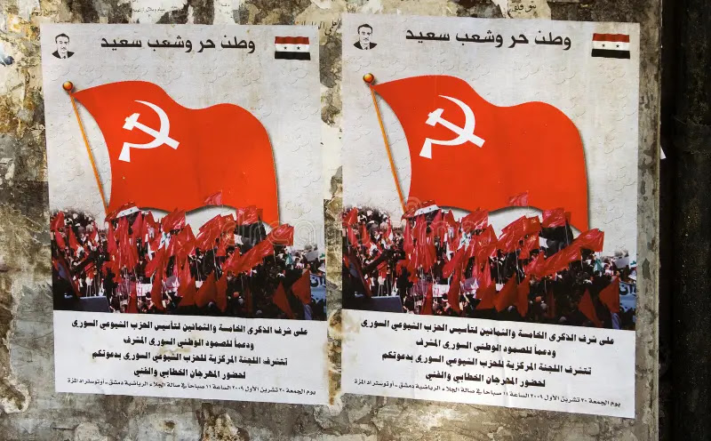

来源：共产党和工人党国际会议“团结网”

日期：2025年1月30日

链接：<https://www.solidnet.org/article/Syrian-CP--00001/>

反对蒙昧主义暴政！

为反对殖民主义者及其走狗而共同斗争！

自从2024年12月8日夺得我们祖国叙利亚的政权以来，蒙昧主义军政府就开始压制我们人民的社会权利。它夺得政权，是在侵略性北约的殖民主义成员国的完全支持下发动军事进攻的结果。数以万计的工人们被迫从国家设施和公共设施下岗，因为这些设施已经被毁灭。针对平民的基于信仰和派系的仇视一直在升级，随之而来的是绑架、暗杀、盗窃、抢劫和勒索的行动。

2025年1月29日，武装团体的领导人举行了一次扩大会议。他们能够夺得我国的大部分地区，不过是因为纯粹的历史巧合，而不是因为他们除了野蛮暴力之外还具备其他什么资格。在这次会议上，蒙昧主义者的政治暴虐愈发明显，与会者达成了要巩固独裁统治的共识。某个人被授予了绝对的行政和立法权力，形成了一个听命于土耳其的公然实行独裁的政权。值得注意的是，在这一重大步骤付诸行动之前，他们曾在土耳其监护者持续在场的情况下，与帝国主义中心和反动阿拉伯政权的代表举行过多次会议。这表明，这一决定正是在这些圈子的批准下做出的。

所有要求实现民主自由、或至少采取措施向民主自由迈进的承诺都被扔进了垃圾堆。2012年的宪法被废除，使得叙利亚成了一个没有宪法，任由蒙昧主义者的幻想和支持他们的势力的利益来治理的国家。有趣的是，被废除的宪法没有以任何形式提到执政党；相反，它规定了广泛的社会权利。因此，宪法成了将叙利亚变成反动派、蒙昧主义势力及其主子的巢穴的障碍。土耳其殖民主义企图把叙利亚变成极端主义、蒙昧主义的性质，这在其本国是无法实现的。

这次不祥的会议还决定解散许多爱国党派，其中包括叙利亚共产党（Syrian Communist Party）。我们认为，这一决定仅仅是第一步，随后他们还将对所有真正的爱国和民主力量进行更多的镇压。

叙利亚共产党有着在各种情况下进行长达一个世纪的斗争的历史，不会屈服于这一压迫性决定。它将继续为人民的权利而战，为恢复祖国的独立和主权而战。作为叙利亚共产党人，我们不怕压迫和迫害——这是我们的历史已经证明了的。叙利亚人民了解我们对于自身原则的坚定承诺和为人民服务的诚实正直。我们认为，这一重要阶段的紧急任务是团结我国一切背景的健康力量，反抗蒙昧主义的暴政和独裁。

为祖国的自由和人民的幸福而共同斗争！

叙利亚共产党中央委员会

2025年1月30日